1. Что такое PL/SQL-тип данных запись?

Запись – структура данных, составленная из нескольких частей информации, называемых полями

Для объявления записи вначале надо определить как тип, а потом объявить переменную типа «запись»

1. Перечислите способы создания и принцип применения.

Сравнение производится по полям записи

Присвоение:

Присвоение для отдельного поля

SELECT INTO в запись в целом или в отдельные поля

Присвоение значения одной записи другой записи – для одного и того же объявления TYPE

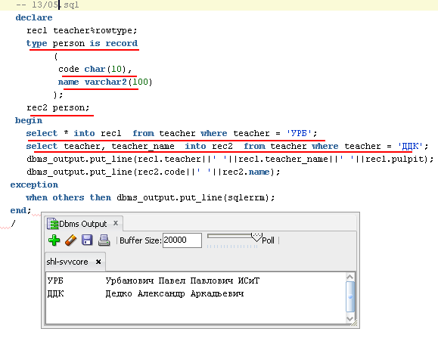

1. Что такое локальные процедуры и функции PL/SQL?

* Локальный программный модуль – это процедура или функция, определенная в секции декларации PL/SQL блока

1. Чем отличаются процедуры от функций?

Функция – именованный модуль, который выполняет ноль или более выражений через фразу Return

Процедура – именованный модуль, который выполняет одно или несколько выражений и может принимать или возвращать значения через список параметров

1. Что такое локальные процедуры и функции?
2. Что такое параметрическая, позиционная и смешанная формы передачи параметров?

Позиционный – каждое значение в списке аргументов вызова ставится в соответствие формальному параметру по порядку. *Empid_to_name(23, name, surname);*

Именованный – явно связывает аргументы при вызове с параметрами по именам. *Empid_to_name(in_id =>23, out_name=> name, out_surname =>surname);*

Можно комбинировать оба метода, пока позиционные аргументы стоят слева.

*Empid_to_name(23, name, out_surname =>surname);*

1. Что значит «пакет сохраняет состояние переменных, объявленных в спецификации, на время сессии»?

Пакетные переменные сохраняют свое состояние от одной транзакции к другой и являются глобальными данными